Historie ostrova Formosa/Taiwan
První zmínky o Taiwanu pocházejí z čínských pramenů z 3. století př. n. l. Ostrov tehdy obývaly kmeny austronéského (malajsko-polynéského) původu. Z pevninské Číny sem postupně přicházeli rolníci a rybáři, kteří zde zakládali první osady. Nově příchozí byli často vystaveni útokům původních kmenů, proti nimž se museli společně čelili. Protože byl ostrov strategickým bodem pro plavbu na moři, své základy zde zakládali také piráti. Důležitým centrem osídlení se staly také Peskadorské ostrovy, ležící mezi pevninskou Čínou a Taiwanem.
Evropští kolonizátoři na Formose
Na počátku 16. století začali do východní Asie připlouvat evropští objevitelé a kolonizátoři. Portugalský mořeplavec, který kolem ostrova proplouval v roce 1517, jej pojmenoval „Ilha Formosa“, v překladu „Krásný ostrov“. Toto označení se v Evropě uchytilo a používalo se až do počátku 20. století. Další koloniální velmoci, Španělsko a Nizozemsko, na ostrově vybudovaly své přístavy a pevnosti (Obr. 32). Ostrov se tak stal součástí mezinárodních obchodních a námořních cest.
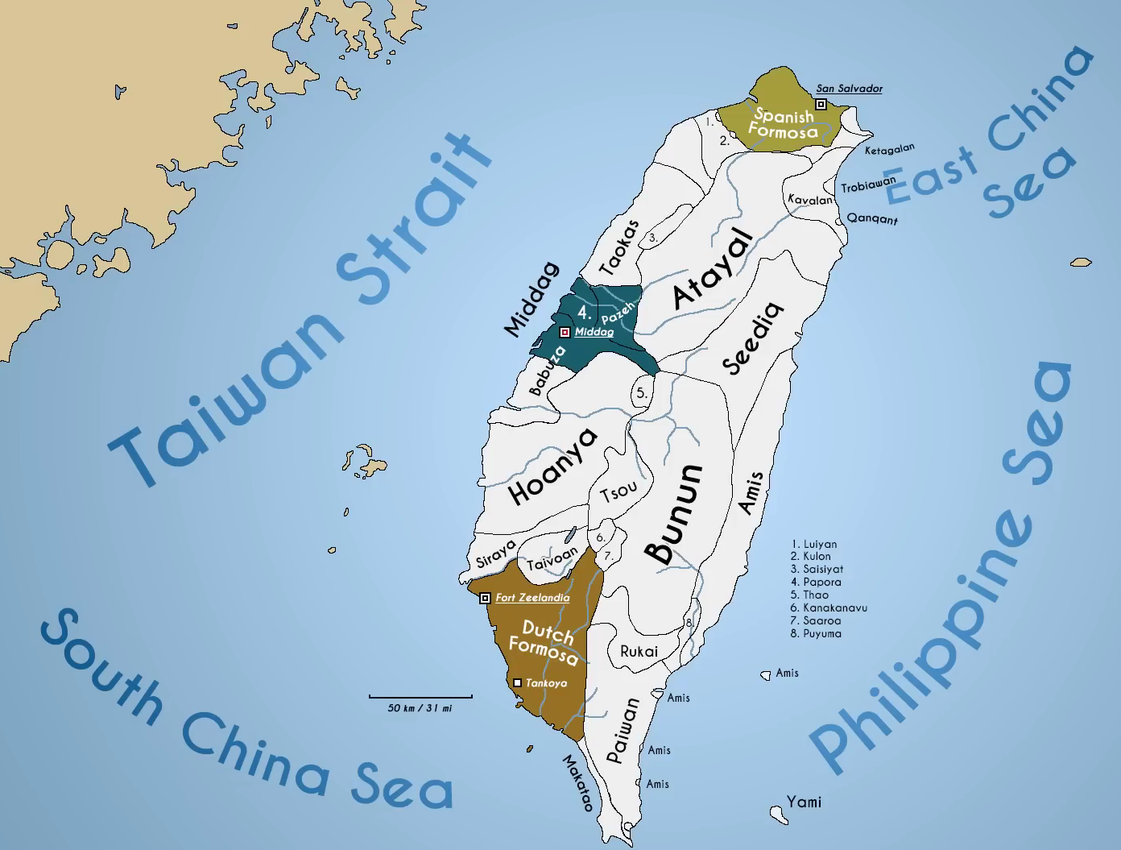
Obr. 1 Taiwan v roce 1628 (žlutá: španělské území, hnědá: nizozemské území, modrá: kmenové království, bílá: území ovládané domorodými kmeny) (THD 2022)
Nejúspěšnější koloniální mocností se na ostrově stalo Nizozemsko, které v roce 1642 s pomocí místních kmenů vyhnalo Španěly a následně ovládlo i severní část ostrova. Nizozemci otevřeli ostrov první významné vlně čínské migrace. Potřebovali totiž rolníky, kteří by obhospodařovali půdu. V důsledku příchodu čínských osadníků začaly být domorodé kmeny postupně vytlačovány do méně přístupných horských oblastí na východě ostrova.

Krátké období království Tung-ning
Koloniální dění na ostrově brzy ovlivnily politické změny na pevninské Číně. V roce 1644 padla v Pekingu dynastie Ming. Proti nově nastolené dynastii Čching vzniklo opoziční křídlo vedené generálem Čeng Čcheng-kungem. Ten se pokusil nové dynastii vzdorovat, ale neúspěšně. Po neúspěšném odporu se proto se rozhodl hledat dočasné útočiště, které se svými přívrženci nalezl na ostrově Taiwan. V roce 1662 se mu podařilo vyhnat Nizozemce z jihu ostrova, kde založil království Tung-ning. O tři roky později porazil Nizozemce i na severu ostrova a připojil i tuto oblast ke svému království (Obr. 33). Království Tung-ning vzdorovalo dynastii Čching do roku 1683, kdy byl Taiwan připojen k Čínské říši ovládané dynastií Čching. Jednalo se o první případ, kdy se Taiwan stal útočištěm poražené opozice vůči vládě na pevninské Číně.
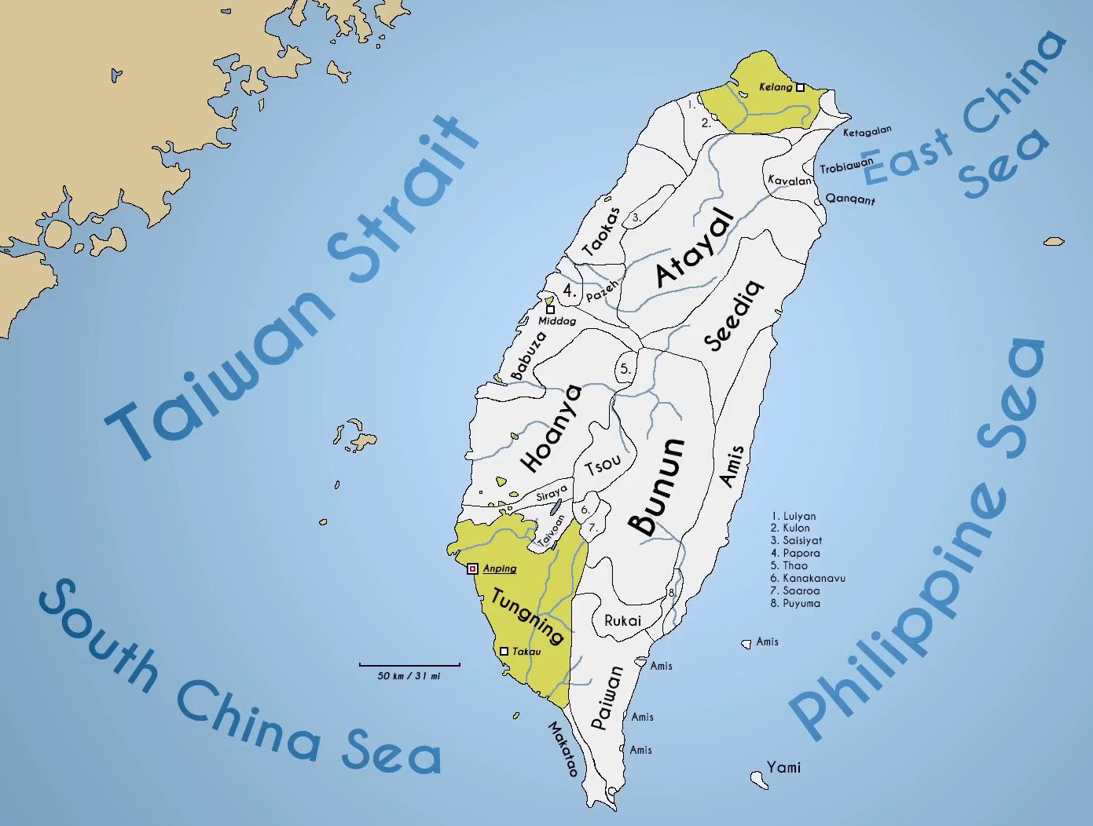
Obr. 2 Územní rozsah království Tung-ning po vyhnání Nizozemců z ostrova v roce 1668 (THD 2022)
Taiwan součástí Čínské říše
Ostrov byl pod nadvládou dynastie Čching více než 200 let. Ostrov ležel mimo hlavní zájmy císařského dvora. Peking se snažil zabránit, aby na ostrově vzniklo nové centrum opozice a pirátství. Přistěhovalectví na ostrov bylo omezeno. Přesto zde proti císařské vládě vznikala četná povstání.
Zájem čínského vládce o Taiwan vzrostl až ke konci 19. století. Vedle Číny se rodil významný soupeř v podobě Japonského císařství, které začínalo mít v oblasti východní Asie významný vliv. Japonský zájem se postupně soustředil na strategicky položený Taiwan. V reakci na to Čína začala posilovat své postavení na ostrově prostřednictvím jeho modernizace. Docházelo například k budování dopravní infrastruktury a nového správního centra ostrova, města Tchaj-pej.
Napětí mezi Japonskem a Čínou vyústilo v letech 1894–1895 v otevřenou válku. Přestože hlavní příčinou konfliktu byl boj o vliv na Korejském poloostrově, výsledek války ovlivnil také Taiwan. Čína válku prohrála a v rámci mírových jednání musela Taiwan přenechat Japonskému císařství. Rokem 1895 tak začala japonská okupace na Taiwanu, která trvala šedesát let. Prohraná válka byla začátkem konce čínského císařství. V roce 1911 nespokojení Číňané svrhli císaře a vyhlásili republiku.
Japonská okupace Taiwanu
Japonské císařství se rozhodlo vytvořit z Taiwanu svou vzorovou kolonii. Zaměřovalo se především na podporu zemědělskou produkci rýže a cukrové třtiny. Plodiny byly následně zpracovávána v Japonsku. Výrazně se rozšířila dopravní infrastruktura, jen za deset let vzniklo 450 km železnic (z dob čínské vlády existovalo asi pouze 50 km tratí). Byla zde vytvořena místní policie, zakládány základní školy, podporováno soukromé vlastnictví půdy. Ostrov byl také elektrifikován.
Japonská nadvláda byla spojena s intenzivní japonizací místních obyvatel. Zaváděno bylo japonské právo, jazyk i kulturní zvyklosti. Proti těmto změnám se místní obyvatelé často bouřili. V roce 1906 Japonské císařství ovládlo celý ostrov (Obr. 34), včetně oblastí kontrolovaných domorodými kmeny.
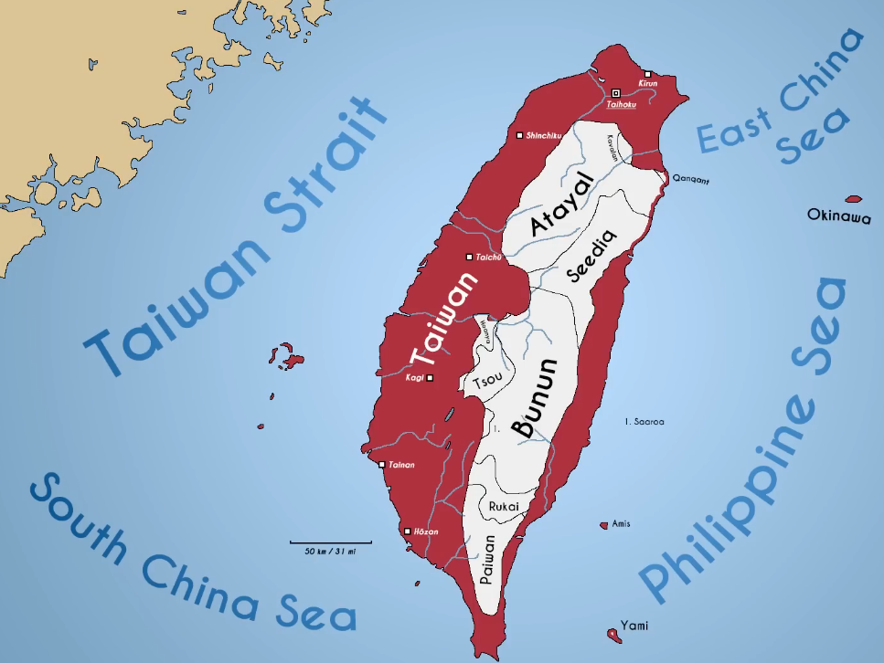
Obr. 3 Rozdělení moci na ostrově Taiwan v roce 1895 (červená: území ovládaná Japonskem, dříve Čínou, bílá: území ovládaná domorodými kmeny do roku 1906) (THD 2022)
Během druhé světové války se ostrov stal základnou pro japonské útoky na Filipíny a pro kontrolu oblastí Jihočínského, Východočínského a Filipínského moře. Japonci Taiwan označovali za svou „nepotopitelnou letadlovou loď“. Císařství zde také vybudovalo továrny pro zbrojní průmysl. Místní obyvatelé byli nuceni se zapojit do bojových operací Japonska, například ve válce proti Číně.

Návrat ostrova Číně
V rámci Káhirské konference v roce 1943 vyjednala Čínská republika, zastupovaná Čankajškem, se Spojenci navrácení Taiwanu v případě, že Japonsko bude ve válce poraženo. Tato dohoda byla naplněna na podzim roku 1945, kdy byl Taiwan po japonské kapitulaci předán pod správu Čínské republiky. Správa ostrova byla předána jednotkám Kuomintangu, vládnoucí straně, přicházejícím z pevninské Číny. Obyvatelé ostrova konec japonské okupace vnímali s nadšením. Čínská republika přebírala dobře prosperující ostrov se silnou ekonomikou a s životní úrovní vyšší než na pevninské Číně.
Vztahy mezi místními obyvateli a novou správou se však rychle zhoršily. Kuomintangské jednotky nastolily vojenskou vládu, která s místními zacházela jako s kolaboranty a zrádci. Majetek mnoha místních obyvatel byl drancovány a zabavovány. Z ostrova byli vyhnáni Japonci, včetně významných úředníků a odborníků. Podniky byly znárodněny a podřízeny vládě Kuomintangu, mnoho z nich se dostalo do ekonomických problémů. S novým režimem také výrazně vzrostla korupce a černý trh.
Proti novému režimu začali obyvatelé protestovat. Napětí ve společnosti vygradovalo v roce 1947 během tzv. incidentem 228 (28. února 1947), během něhož zaměstnanci státního tabákového monopolu surově napadli ženu prodávající nelegální cigarety (Obr. 35). Tento krutý zásah odstartoval vlnu nepokojů a bojů proti vládě a příchozím z pevniny. Místní vláda reagovala přivoláním vojenských posil z pevniny, které protesty brutálně potlačily. Během represí čínské jednotky zabily přibližně 8 000 až 10 000 civilistů. Mezi obětmi byli také potenciální vůdci místních komunit, kteří by se mohli stát oponenty Kuomintangu.
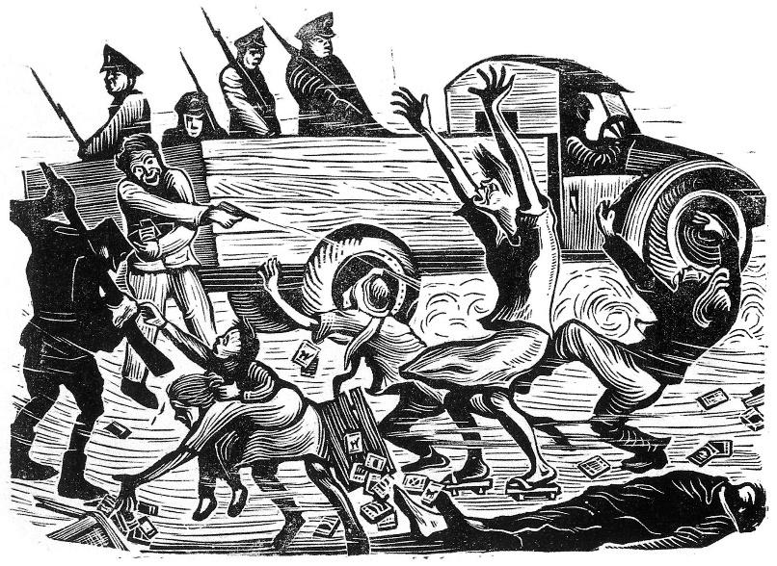
Obr. 4 Hrozná inspekce, Incident 228, autor Jun Li (Wikipedia 2024)

Prohraná občanská válka a útěk na ostrov
Z vystupování vlády na Taiwanu by se mohlo zdát, že Kuomintang představoval dominantní a stabilní politickou sílu v celé Číně. Ve skutečnosti tomu tak nebylo. Po roce 1945 v Číně znovu propukla občanská válka mezi komunisty a Kuomintangem. V roce 1949 začal Kuomintang na pevnině ztrácet převahu, zatímco komunisté postupně obsazovali velká města a ovládli rozsáhlá území Číny. Vůdce strany Čankajšek se proto rozhodl odebrat na ostrov Taiwan, nad nímž si Kuomintang stále udržoval kontrolu. Ostrov se po rozsáhlých represích nacházel v těžké ekonomické i politické situaci. Tu navíc zhoršil příchod přibližně 1,5 milionu Číňanů, kteří Čankajška následovali.
Dne 1. října 1949 vyhlásil vůdce čínských komunistů Mao Ce-tung vznik nového státu, Čínské lidové republiky. Nový režim měl být budovaný na socialistických principech a distancoval se od předchozí republikánské tradice. Tímto aktem byla občanská válka prakticky rozhodnuta. Zdálo se, že existence Čínské republiky se blíží ke konci, Mao připravoval invazi na ostrov, která by definitivně ukončila existenci Čínské republiky a Kuomintangu. Nakonec k ní ale nedošlo.
Mezinárodní situace a proměna postavení Taiwanu
V roce 1950 zahájila Severní Korea válku proti Jižní Koreji s cílem sjednotit Korejský poloostrov pod komunistickou vládou. Proti tomu se postavily Spojené státy a Organizace spojených národů. Aby nedošlo k podobnému scénáři také v případě Taiwanu, vyslaly Spojené státy ještě téhož roku do Taiwanské úžiny 7. flotilu amerického námořnictva. Tím byla invaze Čínské lidové republiky na ostrov odvrácena. Spojené státy následně začaly budovat dlouhodobé strategické partnerství s taiwanskou vládou. V roce 1954 byla uzavřena smlouva o vzájemné bezpečnosti, která Taiwanu zaručovala ochranu před Čínou lidovou republikou. Další americká podpora směřovala také do hospodářského rozvoje ostrova.
Vláda Čankajška si díky americké podpoře udržela sovu existenci a většina západních států ji nadále uznávala za legitimní vládu celé Číny. Čínské republice zároveň zůstalo zastoupení ve Valném shromáždění OSN i v Radě bezpečnosti. Přestože vláda fakticky ovládala pouze Taiwan a několik menších ostrovů, nadále vystupovala jako legitimní reprezentant celé Číny.
Tato situace přetrvala až do roku 1971, kdy Čínská republika v důsledku změn mezinárodních vztahů a geopolitické situace ztratila podporu většiny států. Téhož roku přišla o své zastoupení v Organizaci spojených národů, které převzala Čínská lidová republika. Spojené státy následně v roce 1978 oficiálně uznaly vládu v Pekingu a navázaly s ní diplomatické vztahy. Taiwan se poté ocitl v mezinárodní izolaci, která se dále prohlubovala s rostoucí ekonomickou, vojenskou a politickou mocí Čínské lidové republiky.

Vláda Kuomintangu nad Taiwanem
Čankajšek na ostrově zavedl autoritářský systém jedné strany. Po převzetí ostrova od Japonců byla veškerá správa soustředěna do rukou Kuomintangu, místní obyvatelstvo bylo v těchto strukturách marginalizováno. V zemi bylo v roce 1949 vyhlášeno stanné právo, na základě něj byly zahájeny represe a zatýkání politických oponentů, údajných přívrženců komunismu i běžných civilistů. Cílem represí bylo upevnění moci Kuomintangu (Obr. 36). Během procesů bylo popraveno přibližně 3000 až 4000 lidí, přičemž odhady počtu obětí se v jednotlivých zdrojích liší. Tyto události vstoupily do dějin jako „Bílý teror“. Zakázána byla také činnost opozičních politických stran.

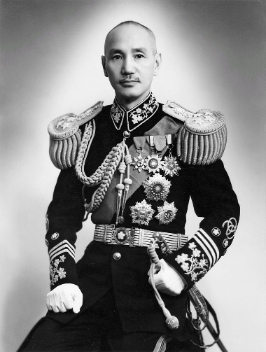
Obr. 5 Čankajšek a logo strany Kuomintang (Wikimedia 2025; Wikimedia 2026)
Kuomintang nadále prosazoval rétoriku o znovudobytí pevninské Číny a obnovení vlády nad celým státem. Proti komunistickému režimu na pevnině byla přijata řada opatření. S pevninou nebylo možné udržovat ekonomické vztahy ani na ni cestovat, zatímco uprchlíky z pevninské Číny byli přijímání. Vláda také podporovala čínskou kulturu a snažila se omezovat projevy místní identity, například potlačováním místních jazyků, zejména taiwanštiny, ve veřejném prostoru a ve školství. Symbol čínské kulturní kontinuity představovaly také císařské sbírky z Pekingu, které Čankajšek nechal převést na ostrov při ústupu z pevniny v roce 1949.
Ekonomický tygr
Vláda se zaměřila na hospodářský rozvoj země a v tomto úsilí ji významně podporovaly Spojené státy. Později se významným partnerem stalo i Japonsko. Nejprve se země snažila nahradit dovoz spotřebního zboží vlastní výrobou. V 60. letech se Taiwan výrazně industrializoval a přeorientoval se na exportně orientovanou výrobu. Jeho rychlý ekonomický růst byl v ostrém kontrastu s upadající ekonomikou Čínské lidové republiky.
Díky tomuto dynamickému rozvoji je Taiwan označován jako jeden z „asijských tygrů“. Od 80. let se ekonomika Taiwanu začala orientovat na odvětví s vysokou přidanou hodnotou. Růst zaznamenala elektronika, petrochemický průmysl, automobilového průmyslu a ocelářství. V posledních desetiletích jsou hlavní oblastí investic polovodiče, výpočetní technika, digitální služby a umělá inteligence.

Od autoritářského režimu k demokracii
Ekonomický růst ostrova vedl k růstu životní úrovně, společenské prosperitě a vzniku silné střední třídy. Tento vývoj se stal základem pro postupné demokratizační tendence, které se ve společnosti začaly postupně prosazovat. Zároveň slábla idea znovudobytí pevninské Číny.
Po smrti Čankajška v roce 1975 se moci chopil jeho syn Ťiang Ťing-kuo, který zahájil postupné reformy směřující k demokratizaci země. Jako prezident si uvědomoval, že mezinárodní izolaci Taiwanu lze překonat pouze ekonomickým rozvojem a politickým uvolněním. Začaly postupné změny v Legislativním dvoře (obdoba parlamentu) a Kuomintang se otevřela novým členům. Postupně byly nahrazovány dlouhodobě neobsazené mandáty určené původně pro zástupce pevninské Číny místními politiky z Taiwanu.
Klíčovým milníkem byl rok 1986, kdy vznikla opoziční Demokratická pokroková strana (DPP), která se stala alternativou k vládnoucímu Kuomintangu. V roce 1987 bylo zrušeno stanné právo, které v zemi platilo 77 let! Média získala možnost otevřeně kritizovat vládu. Během politického uvolňování režimu byly obnoveny kontakty mezi oběma zeměmi, z čehož zejména profitoval taiwanský byznys. Postupně se rozvíjel politický systém s volnou soutěží stran a konaly se první volby s reálnou politickou konkurencí.
V roce 2000 dosáhla DPP svého prvního vítězství, když Čchen Šuej-pien vyhrál prezidentské volby. Za završení procesu demokratizace je považován rok 2016, kdy Demokratická pokroková strana získala díky vítězství ve volbách většinu v Legislativním dvoře a kandidátka DPP Cchaj Jing-wen zvítězila v prezidentských volbách (Obr. 37).
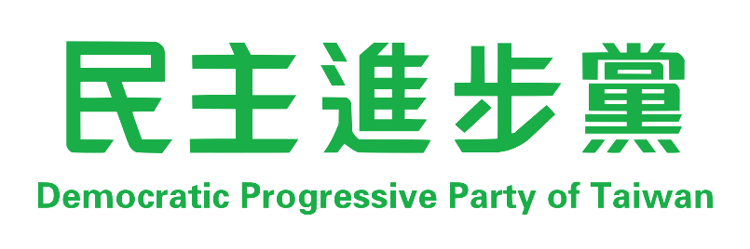

Obr. 6 Prezidentka Cchaj Jing-wan a logo DPP (Aktuálně.cz 2020; Wikimedia 2026)
S demokratizací, nástupem mladé generace a rostoucí podporou DPP byl spojen také proces „taiwanizace“ společnosti a státu. Obyvatelé země začali více prosazovat vlastní identitu, přestali se neustále porovnávat a odvolávat na pevninskou Čínu. Přestala být upřednostňována čínská kultura před taiwanskou, povoleno bylo používat taiwanštinu ve škole a na úřadech. V důsledku toho musela i konzervativní Kuomintang změnit svou rétoriku, přestala mluvit o znovudobytí Číny zpět, ale politici začali používat pojmy jako sjednocení či dokonce nezávislost.

Současná situace
Dnešní postavení Taiwanu (Čínské republiky) vůči Číně (Čínské lidové republice) je komplikované. Čínská lidová republika na Taiwan pohlíží jako na vzbouřeneckou provincii, která je integrální součástí Čínské lidové republiky. V případě snah o vyhlášení nezávislosti Taiwanu je Čína připravena použít vojenskou sílu s cílem ostrov ovládnout. Z druhé strany Taiwan jako samostatný celek, který splňuje většinu kritérií státnosti podle mezinárodního práva, avšak jeho uznání je omezené z důvodu politického tlaku Čínské lidové republiky.
Proč však pevninská Čína ostrov dosud neobsadila? Zaprvé Spojené státy dlouhodobě deklarují ochotu bránit ostrovní stát v případě napadení. Zadruhé si Čínská lidová republika v současné situaci nemůže dovolit konflikt s globálními ekonomickými důsledky. Taiwan je totiž světovým centrem výroby polovodičů, zejména čipů, které jsou klíčové pro globální dodavatelské řetězce. V případě konfliktu by došlo k jejich narušení, což by zásadně zasáhlo světovou ekonomiku. Tento fenomén bývá označován jako „křemíkový štít“.
Taiwanská vláda si uvědomuje strategický význam polovodičového průmyslu, a proto se snaží rozvíjet i další pokročilá odvětví, jako je digitální průmysl, robotika a umělá inteligence. Zároveň výrazně posiluje obranné kapacity a udržuje úzké vztahy se spojenci. Politika „jedné Číny“ však zůstává klíčovým bodem sporu mezi oběma stranami, a proto v regionu přetrvává napětí, jehož eskalace může mít globální dopady.
Zdroje text:
ŠLACHTA, M. (2007): napětí ve světě. Kartografie, Praha.
FAIRBANK, J.F. (1998): 17 Občanská válka a Kuomintang na Tchaj-wanu. In: Dějiny Číny. Nakladatelství Lidové noviny, Praha, 374-383.
ALSFORD, N.J.P. (2024): Taiwan lives: a social and political history. University of Washington Press, Seattle.
COOPER, J. C. (2026): Taiwan, https://www.britannica.com/place/Taiwan (5. 5. 2026).
PŘISPĚVATELÉ WIKIPEDIE (2026): Demokratizace Tchaj-wanu, https://cs.wikipedia.org/wiki/Demokratizace_Tchaj-wanu (5. 5. 2026).

